МОСКОВСКИЙ ГОСУДАРСТВЕННЫЙ
ТЕХНИЧЕСКИЙ УНИВЕРСИТЕТ
ГРАЖДАНСКОЙ АВИАЦИИ

Ю.В. Петров, В.К. Харина, Т.Н. Хромых

СОПРОТИВЛЕНИЕ МАТЕРИАЛОВ

Учебно – методическое пособие
по выполнению контрольных домашних заданий

для обучающихся
по направлению подготовки 25.03.01 и специальности 25.05.05
очной формы обучения

Москва - 2019

ФЕДЕРАЛЬНОЕ АГЕНТСТВО ВОЗДУШНОГО ТРАНСПОРТА

ФЕДЕРАЛЬНОЕ ГОСУДАРСТВЕННОЕ БЮДЖЕТНОЕ ОБРАЗОВАТЕЛЬНОЕ УЧРЕЖДЕНИЕ ВЫСШЕГО ОБРАЗОВАНИЯ
МОСКОВСКИЙ ГОСУДАРСТВЕННЫЙ ТЕХНИЧЕСКИЙ
УНИВЕРСИТЕТ ГРАЖДАНСКОЙ АВИАЦИИ

Кафедра технической механики и инженерной графики
Ю.В. Петров, В.К. Харина, Т.Н. Хромых

СОПРОТИВЛЕНИЕ МАТЕРИАЛОВ

Учебно – методическое пособие
по выполнению контрольных домашних заданий

для обучающихся
по направлению подготовки 25.03.01 и специальности 25.05.05
очной формы обучения

Москва 2019

Рецензент доктор технических наук, профессор В.М. Самойленко

Ю.В. Петров, В.К. Харина, Т.Н. Хромых
Сопротивление материалов: Учебно-методическое пособие по выполнению контрольных домашних заданий. – М.: МГТУ ГА, 2019. – с.
Данное пособие издается в соответствии с рабочей программой учебной дисциплины «Сопротивление материалов» по Учебному плану для студентов, обучающихся по направлению подготовки 25.03.01 – Техническая эксплуатация летательных аппаратов и двигателей очной формы обучения и специальности 25.05.05 - ??????.
Рассмотрено и одобрено на заседаниях кафедры технической механики и инженерной графики ??? и методического совета по направлению ???

Введение

Сопротивление материалов входит в состав учебных и научных дисциплин, объединенных общим названием «Механика деформируемого тела». Содержание дисциплины включает изучение основных закономерностей сопротивления материалов изменению формы и размеров тел под действием сил, в том числе оценку условий работоспособности и надежности деталей по критериям прочности, жесткости и устойчивости.
Рассмотренные в учебно-методическом пособии контрольные домашние задания выполняются студентами МГТУ ГА очной формы обучения в соответствии с рабочей программой дисциплины «Сопротивление материалов».
В зависимости от отводимого для выполнения заданий времени возможно изменение содержания и объёма подлежащих решению задач. Это достигается путем исключения некоторых задач из заданий, а также сокращением объема задач, подлежащих решению. Количество и содержание индивидуальных заданий устанавливается кафедрой в зависимости от объёма дисциплины.
Самостоятельное выполнение заданий является наиболее эффективным способом усвоения изучаемой дисциплины. При этом развивается самостоятельность и инициатива, вырабатывается умение решать задачи и уверенность в полученных результатах, умение использовать вычислительную технику при решении задач.
В первом семестре изучения дисциплины студенты выполняют КДЗ №1, во втором семестре – КДЗ №2. Сроки выполнения и содержание контрольных домашних заданий устанавливаются кафедрой.
Студенты, проявляющие интерес к более глубокому изучению учебного материала, могут изучать дисциплину по индивидуальному плану. В этом случае программу подготовки следует согласовать с преподавателем, ведущим курс.

1 Методические указания о порядке выполнения КДЗ
1.1 Общие указания
Каждый студент выполняет два контрольных домашних задания. Задачи, входящие в содержание КДЗ, указаны ниже.
При выполнении КДЗ необходимо придерживаться следующих рекомендаций:
1. Студент обязан выбрать исходные данные для решения КДЗ №1,2 из соответствующих таблиц. Исходной информацией является номер зачетной книжки студента (например, М-151138). Для получения исходных данных используются последние три цифры номера (138), который условно разделяется на две части: десятки (130) и единицы (8). Данные цифры используются для определения численных значений конкретного варианта задания студента.
Например, для указанного выше номера зачетной книжки (см. таблицу А) выбирается таблица Вариант 100-199, тогда по числу десяток (130) выбираются значения: Р₁=10кН; Р₂=-20кН; Р₃=30кН; m=0,4, а по числу единиц (8) выбираются значения: l₁=25см; l₂=30см; l₃=20см; l₄=16см; l₅=12см. Соответствующие строки таблицы А для варианта 138 выделены серым цветом.
Таблица А
Варианты 100-199
№  варианта | Р₁,  кН | Р₂,  кН | Р₃,  кН | m | №  варианта | l₁,  см | l₂,  см | l₃,  см | l₄,  см | l₅,  см
100 | -10 | 40 | 20 | 0,5 | 0 | 22 | 12 | 15 | 14 | 5
110 | -10 | 20 | 40 | 0,6 | 1 | 15 | 25 | 10 | 8 | 10
120 | 10 | -20 | 50 | 0,3 | 2 | 25 | 30 | 15 | 16 | 22
130 | 10 | -20 | 30 | 0,4 | 3 | 30 | 15 | 10 | 20 | 6
140 | -10 | 20 | 30 | 0,5 | 4 | 15 | 30 | 25 | 3 | 16
150 | 40 | 10 | -20 | 0,4 | 5 | 30 | 25 | 15 | 24 | 18
160 | 50 | 10 | 20 | 0,7 | 6 | 25 | 15 | 17 | 18 | 9
170 | 50 | -30 | 20 | 0,5 | 7 | 20 | 25 | 10 | 10 | 15
180 | -20 | 40 | 10 | 0,6 | 8 | 25 | 30 | 20 | 16 | 12
190 | 20 | -30 | 50 | 0,7 | 9 | 30 | 20 | 15 | 20 | 11

Работы, выполненные с нарушением данных указаний, не рассматриваются.
2. Не следует приступать к выполнению контрольных заданий, не изучив соответствующего раздела курса и не решив самостоятельно рекомендованных задач. Если основные положения теории усвоены слабо и студент обратил мало внимания на подробно разобранные в курсе примеры, то при выполнении КДЗ возникнут большие затруднения. Несамостоятельно выполненное задание не дает возможности преподавателю - рецензенту вовремя заметить недостатки в работе студента. В результате студент не приобретает необходимых знаний и оказывается неподготовленным к экзамену.
3. Выполнение и оформление КДЗ должно осуществляться в строгом соответствии с настоящими методическими указаниями.
4. Решение должно сопровождаться краткими, последовательными, без сокращения слов объяснениями и графиками, на которых все входящие в расчет величины должны быть показаны в числах. Надо избегать многословных пояснений и пересказа учебника; студент должен знать, что язык техники - формула и график. При пользовании формулами или данными, отсутствующими в учебнике, необходимо кратко и точно указывать источник (автор, название, издание, страницу, номер формулы).
5. Необходимо указывать единицы всех величин и подчеркивать окончательные результаты.
1.2 Порядок оформления и выполнения контрольных домашних заданий
Задание выполняется на бумаге форматом А4 с размерами сторон 297х210 мм. Титульный лист является первым листом КДЗ и выполняется по форме, приведенной в Приложении 1. Остальные листы контрольного домашнего задания могут оформляться без рамок, но с соблюдением полей.
На первой после титульного листа странице работы приводится только условие задачи и все данные, включая расчётные схемы.
Текстовая часть задания выполняется печатным шрифтом или рукописно, а графическая – с помощью графической программы или карандашом в тексте или на вкладных листах.
Текст выполняется основным чертежным шрифтом по ГОСТ 2.304-81 с высотой букв и цифр не менее 2,5 мм (допускается написание текста нестандартными шрифтами).
Обозначение документа, стоящее после наименования контрольного домашнего задания (см. Приложение 1), составляют из групп букв и цифр, разделенных точкой. В начале обозначения проставляется номер зачетной книжки студента (например, М-181069). Вторая группа обозначения состоит из условного наименования текстового документа (КДЗ – контрольное домашнее задание). Третья группа обозначения включает номер КДЗ (например, 01 или 02). Четвертая группа обозначения содержит вариант КДЗ (например, 069). Пятая группа обозначения используется по указанию кафедры. Если студенту выдано индивидуальное задание, проставляется литера И в пятую группу обозначений.

1.3 Содержание и исходные данные для контрольных домашних заданий

Контрольное домашнее задание №1
Задача №1
Расчеты на прочность и жесткость при растяжении – сжатии
Для заданного ведущим преподавателем варианта стержня (1, 2 или 3) (условные обозначения показаны на расчетной модели стержня):
- Построить эпюру продольных сил.
- Выбрать расчетную схему, разделив стержень на характерные участки с различными внутренними продольными усилиями и жесткостью.
- Подобрать диаметры сечений (d₁, d₂, d₃) из условия прочности по заданному пределу текучести материала σ_{т} и коэффициенту безопасности f (таблица 1.2), обеспечив соотношение d₁/d₂ = 1,5.
- Построить эпюру нормальных напряжений по длине стержня.
- Построить эпюру осевых перемещений поперечных сечений стержня относительно неподвижного сечения (для варианта 3 для сечения, в котором приложена равнодействующая продольная сила Р_{равн.}).
Необходимые для расчета данные взять из таблиц 1.1 и 1.2 исходных данных к задаче №1.

Расчетная модель стержня
ВАРИАНТ 1
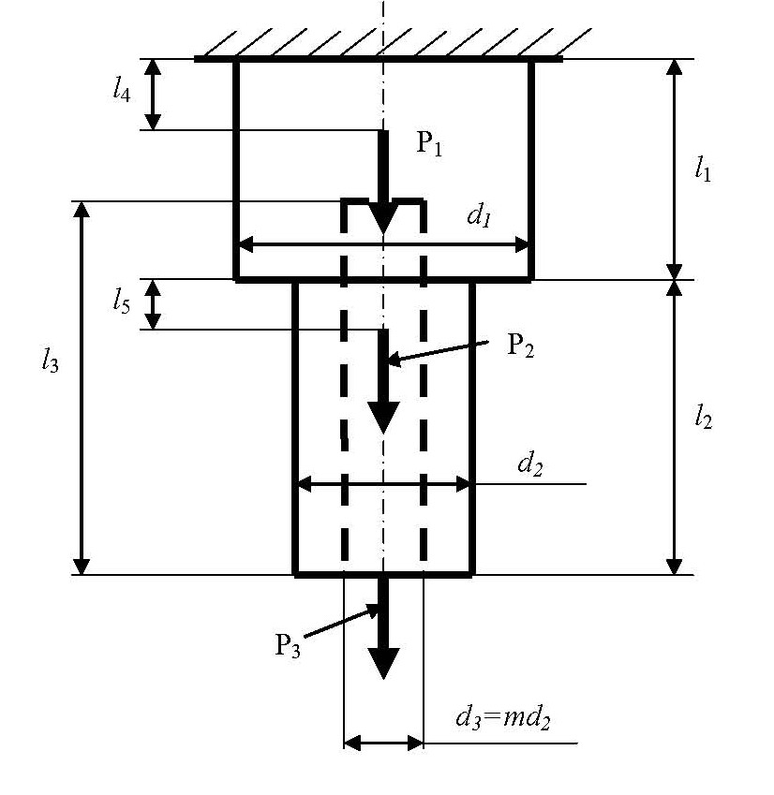
ВАРИАНТ 2
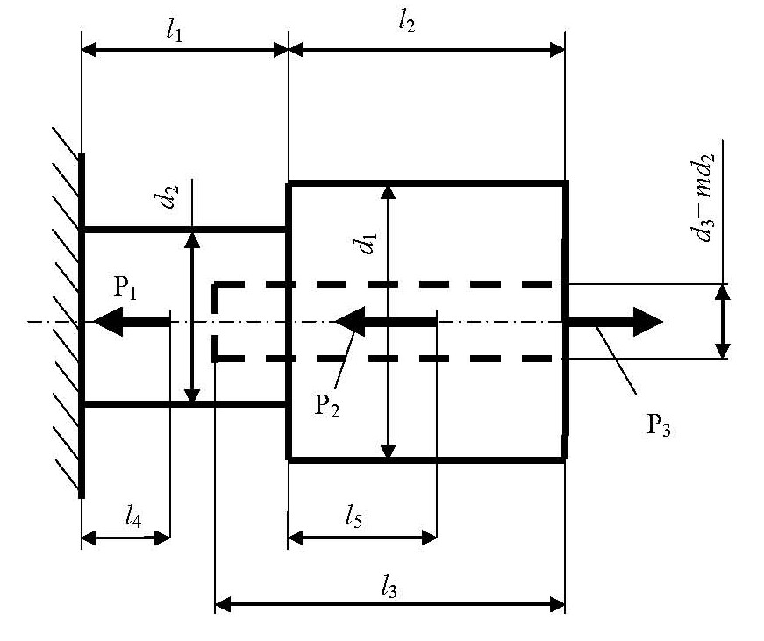
ВАРИАНТ 3
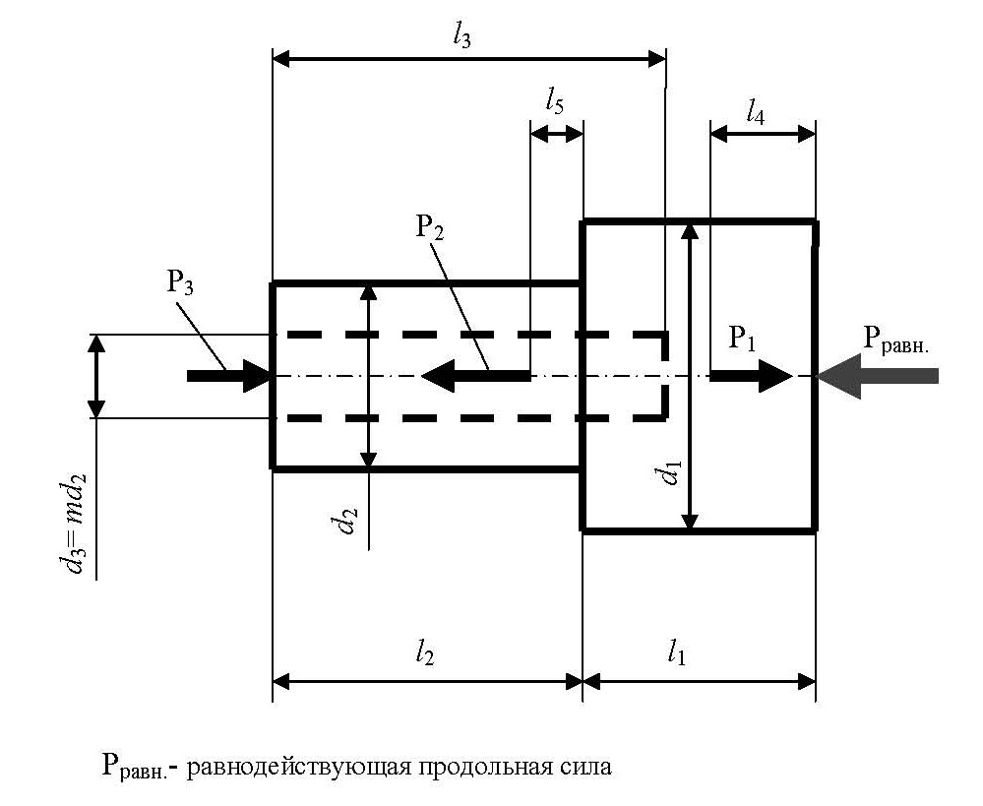
Таблицы 1.1
Варианты 001-099
№  варианта | Р₁,  кН | Р₂,  кН | Р₃,  кН | m | №  варианта | l₁,  см | l₂,  см | l₃,  см | l₄,  см | l₅,  см
000 | -20 | 10 | 40 | 0,6 | 0 | 10 | 16 | 17 | 6 | 8
010 | -20 | 40 | 30 | 0,5 | 1 | 16 | 20 | 25 | 12 | 16
020 | 40 | -10 | 20 | 0,4 | 2 | 40 | 10 | 22 | 15 | 5
030 | -20 | 50 | 10 | 0,7 | 3 | 10 | 20 | 16 | 6 | 10
040 | 50 | 10 | -20 | 0,6 | 4 | 20 | 16 | 10 | 14 | 8
050 | 20 | 50 | -10 | 0,2 | 5 | 16 | 10 | 12 | 13 | 6
060 | 30 | 10 | 20 | 0,5 | 6 | 15 | 12 | 10 | 9 | 8
070 | 10 | -20 | 30 | 0,3 | 7 | 12 | 22 | 15 | 10 | 14
080 | 30 | -40 | 20 | 0,5 | 8 | 22 | 15 | 12 | 18 | 9
090 | 50 | 20 | -30 | 0,6 | 9 | 15 | 22 | 12 | 11 | 17

Варианты 100-199
№  варианта | Р₁,  кН | Р₂,  кН | Р₃,  кН | m | №  варианта | l₁,  см | l₂,  см | l₃,  см | l₄,  см | l₅,  см
100 | -10 | 40 | 20 | 0,5 | 0 | 22 | 12 | 15 | 14 | 5
110 | -10 | 20 | 40 | 0,6 | 1 | 15 | 25 | 20 | 8 | 10
120 | 10 | -20 | 50 | 0,3 | 2 | 25 | 30 | 15 | 16 | 22
130 | 10 | -20 | 30 | 0,4 | 3 | 30 | 15 | 20 | 20 | 6
140 | -10 | 20 | 30 | 0,5 | 4 | 15 | 30 | 25 | 10 | 16
150 | 40 | 10 | -20 | 0,4 | 5 | 30 | 25 | 35 | 24 | 18
160 | 50 | 10 | 20 | 0,7 | 6 | 25 | 15 | 17 | 18 | 9
170 | 50 | -30 | 20 | 0,5 | 7 | 20 | 25 | 30 | 10 | 15
180 | -20 | 40 | 10 | 0,6 | 8 | 25 | 30 | 40 | 16 | 12
190 | 20 | -30 | 50 | 0,7 | 9 | 30 | 20 | 25 | 20 | 11

Варианты 200-299
№  варианта | Р₁,  кН | Р₂,  кН | Р₃,  кН | m | №  варианта | l₁,  см | l₂,  см | l₃,  см | l₄,  см | l₅,  см
200 | -30 | 50 | 20 | 0,7 | 0 | 20 | 20 | 15 | 14 | 18
210 | -20 | 30 | -10 | 0,4 | 1 | 30 | 25 | 20 | 16 | 14
220 | 30 | 10 | -20 | 0,5 | 2 | 25 | 20 | 10 | 12 | 12
230 | 20 | 30 | -10 | 0,6 | 3 | 30 | 18 | 14 | 16 | 10
240 | -10 | 20 | 50 | 0,5 | 4 | 18 | 24 | 10 | 10 | 11
250 | -20 | 50 | 10 | 0,3 | 5 | 24 | 30 | 18 | 18 | 18
260 | 10 | -20 | 50 | 0,4 | 6 | 30 | 24 | 18 | 16 | 14
270 | 20 | 40 | -10 | 0,6 | 7 | 24 | 18 | 10 | 18 | 10
280 | 10 | -20 | 40 | 0,5 | 8 | 18 | 30 | 14 | 10 | 22
290 | 40 | 20 | -10 | 0,6 | 9 | 16 | 24 | 12 | 9 | 10

Варианты 300-399
№  варианта | Р₁,  кН | Р₂,  кН | Р₃,  кН | m | №  варианта | l₁,  см | l₂,  см | l₃,  см | l₄,  см | l₅,  см
300 | 50 | -20 | 10 | 0,7 | 0 | 24 | 32 | 16 | 15 | 18
310 | -10 | 30 | 20 | 0,6 | 1 | 32 | 16 | 18 | 18 | 9
320 | -20 | 10 | 30 | 0,5 | 2 | 16 | 32 | 24 | 9 | 20
330 | -10 | 30 | 20 | 0,7 | 3 | 32 | 24 | 16 | 10 | 11
340 | 20 | 50 | -30 | 0,4 | 4 | 24 | 16 | 20 | 16 | 6
350 | 10 | -20 | 40 | 0,5 | 5 | 40 | 15 | 20 | 32 | 10
360 | 40 | -20 | 10 | 0,4 | 6 | 15 | 20 | 30 | 6 | 12
370 | -10 | 40 | 20 | 0,3 | 7 | 20 | 40 | 15 | 13 | 28
380 | 50 | -20 | 10 | 0,6 | 8 | 40 | 20 | 15 | 24 | 11
390 | 10 | 50 | -20 | 0,5 | 9 | 20 | 15 | 10 | 11 | 6

Варианты 400-499
№  варианта | Р₁,  кН | Р₂,  кН | Р₃,  кН | m | №  варианта | l₁,  см | l₂,  см | l₃,  см | l₄,  см | l₅,  см
400 | -20 | 10 | 50 | 0,4 | 0 | 16 | 14 | 10 | 9 | 8
410 | 20 | -10 | 60 | 0,7 | 1 | 18 | 32 | 24 | 10 | 18
420 | -20 | 10 | 20 | 0,5 | 2 | 32 | 24 | 18 | 22 | 14
430 | 10 | 30 | -20 | 0,6 | 3 | 24 | 18 | 22 | 10 | 9
440 | 20 | 40 | -10 | 0,3 | 4 | 18 | 24 | 22 | 9 | 16
450 | 30 | 20 | -10 | 0,2 | 5 | 24 | 32 | 18 | 13 | 20
460 | 50 | -20 | 10 | 0,5 | 6 | 32 | 18 | 20 | 22 | 10
470 | 40 | 20 | -10 | 0,7 | 7 | 14 | 22 | 10 | 8 | 16
480 | 50 | -30 | 20 | 0,4 | 8 | 22 | 30 | 14 | 12 | 24
490 | 30 | -20 | 50 | 0,6 | 9 | 30 | 14 | 12 | 16 | 6

Варианты 500-599
№  варианта | Р₁,  кН | Р₂,  кН | Р₃,  кН | m | №  варианта | l₁,  см | l₂,  см | l₃,  см | l₄,  см | l₅,  см
500 | -20 | 10 | 40 | 0,6 | 0 | 10 | 16 | 17 | 6 | 8
510 | -20 | 40 | 30 | 0,5 | 1 | 16 | 20 | 10 | 12 | 16
520 | 40 | -10 | 20 | 0,4 | 2 | 40 | 10 | 12 | 15 | 5
530 | -20 | 50 | 10 | 0,7 | 3 | 10 | 20 | 16 | 6 | 10
540 | 50 | 10 | -20 | 0,6 | 4 | 20 | 16 | 10 | 14 | 8
550 | 20 | 50 | -10 | 0,2 | 5 | 16 | 10 | 12 | 13 | 6
560 | 30 | 10 | 20 | 0,5 | 6 | 15 | 12 | 10 | 9 | 8
570 | 10 | -20 | 30 | 0,3 | 7 | 12 | 22 | 15 | 10 | 14
580 | 30 | -40 | 20 | 0,5 | 8 | 22 | 15 | 12 | 18 | 9
590 | 50 | 20 | -30 | 0,6 | 9 | 15 | 22 | 12 | 11 | 17
Варианты 600-699
№  варианта | Р₁,  кН | Р₂,  кН | Р₃,  кН | m | №  варианта | l₁,  см | l₂,  см | l₃,  см | l₄,  см | l₅,  см
600 | -10 | 40 | 20 | 0,5 | 0 | 22 | 12 | 15 | 14 | 5
610 | -10 | 20 | 40 | 0,6 | 1 | 15 | 25 | 10 | 8 | 10
620 | 10 | -20 | 50 | 0,3 | 2 | 25 | 30 | 15 | 16 | 22
630 | 10 | -20 | 30 | 0,4 | 3 | 30 | 15 | 10 | 20 | 6
640 | -10 | 20 | 30 | 0,5 | 4 | 15 | 30 | 25 | 8 | 16
650 | 40 | 10 | -20 | 0,4 | 5 | 30 | 25 | 15 | 24 | 18
660 | 50 | 10 | 20 | 0,7 | 6 | 25 | 15 | 17 | 18 | 9
670 | 50 | -30 | 20 | 0,5 | 7 | 20 | 25 | 10 | 10 | 15
680 | -20 | 40 | 10 | 0,6 | 8 | 25 | 30 | 20 | 16 | 12
690 | 20 | -30 | 50 | 0,7 | 9 | 30 | 20 | 15 | 20 | 11

Варианты 700-799
№  варианта | Р₁,  кН | Р₂,  кН | Р₃,  кН | m | №  варианта | l₁,  см | l₂,  см | l₃,  см | l₄,  см | l₅,  см
700 | -30 | 50 | 20 | 0,7 | 0 | 20 | 20 | 15 | 14 | 18
710 | -20 | 30 | -10 | 0,4 | 1 | 30 | 25 | 20 | 16 | 14
720 | 30 | 10 | -20 | 0,5 | 2 | 25 | 20 | 10 | 12 | 12
730 | 20 | 30 | -10 | 0,6 | 3 | 30 | 18 | 14 | 16 | 10
740 | -10 | 20 | 50 | 0,5 | 4 | 18 | 24 | 10 | 10 | 11
750 | -20 | 50 | 10 | 0,3 | 5 | 24 | 30 | 18 | 18 | 18
760 | 10 | -20 | 50 | 0,4 | 6 | 30 | 24 | 18 | 16 | 14
770 | 20 | 40 | -10 | 0,6 | 7 | 24 | 18 | 10 | 18 | 10
780 | 10 | -20 | 40 | 0,5 | 8 | 18 | 30 | 14 | 10 | 22
790 | 40 | 20 | -10 | 0,6 | 9 | 16 | 24 | 12 | 9 | 10

Варианты 800-899
№  варианта | Р₁,  кН | Р₂,  кН | Р₃,  кН | m | №  варианта | l₁,  см | l₂,  см | l₃,  см | l₄,  см | l₅,  см
800 | 50 | -20 | 10 | 0,7 | 0 | 24 | 32 | 16 | 15 | 18
810 | -10 | 30 | 20 | 0,6 | 1 | 32 | 16 | 18 | 18 | 9
820 | -20 | 10 | 30 | 0,5 | 2 | 16 | 32 | 24 | 9 | 20
830 | -10 | 30 | 20 | 0,7 | 3 | 32 | 24 | 16 | 10 | 11
840 | 20 | 50 | -30 | 0,4 | 4 | 24 | 16 | 20 | 16 | 6
850 | 10 | -20 | 40 | 0,5 | 5 | 40 | 15 | 20 | 32 | 10
860 | 40 | -20 | 10 | 0,4 | 6 | 15 | 20 | 10 | 6 | 12
870 | -10 | 40 | 20 | 0,3 | 7 | 20 | 40 | 15 | 13 | 28
880 | 50 | -20 | 10 | 0,6 | 8 | 40 | 20 | 15 | 24 | 11
890 | 10 | 50 | -20 | 0,5 | 9 | 20 | 15 | 10 | 11 | 6

Варианты 900-999
№  варианта | Р₁,  кН | Р₂,  кН | Р₃,  кН | m | №  варианта | l₁,  см | l₂,  см | l₃,  см | l₄,  см | l₅,  см
900 | -20 | 10 | 50 | 0,4 | 0 | 16 | 14 | 10 | 9 | 8
910 | 20 | -10 | 60 | 0,7 | 1 | 18 | 32 | 24 | 10 | 18
920 | -20 | 10 | 20 | 0,5 | 2 | 32 | 24 | 18 | 22 | 14
930 | 10 | 30 | -20 | 0,6 | 3 | 24 | 18 | 22 | 10 | 9
940 | 20 | 40 | -10 | 0,3 | 4 | 18 | 24 | 22 | 9 | 16
950 | 30 | 20 | -10 | 0,2 | 5 | 24 | 32 | 18 | 13 | 20
960 | 50 | -20 | 10 | 0,5 | 6 | 32 | 18 | 20 | 22 | 10
970 | 40 | 20 | -10 | 0,7 | 7 | 14 | 22 | 10 | 8 | 16
980 | 50 | -30 | 20 | 0,4 | 8 | 22 | 30 | 14 | 12 | 24
990 | 30 | -20 | 50 | 0,6 | 9 | 30 | 14 | 12 | 16 | 6

Таблица 1.2
Варианты 001-099
№ вар. | Наименование  материала | Марка  материала | σ_{т},  МПа | Е,  МПа | № вар. | f
000 | Сталь | Сталь 10 | 210 | 1,90·10⁵ | 0 | 1,4
010 | Алюминиевый сплав | АМг-2П | 210 | 0,7·10⁵ | 1 | 1,7
020 | Титановый сплав | ВТ1 | 470 | 1,25·10⁵ | 2 | 2,0
030 | Сталь | Сталь 20 | 250 | 2,02·10⁵ | 3 | 1,5
040 | Алюминиевый сплав | АМг-6 | 170 | 0,7·10⁵ | 4 | 1,8
050 | Магниевый  сплав | МА1 | 140 | 0,4·10⁵ | 5 | 1,8
060 | Сталь | Сталь 3С | 300 | 2,0·10⁵ | 6 | 1,6
070 | Алюминиевый сплав | Д1Т | 250 | 0,71·10⁵ | 7 | 1,9
080 | Титановый сплав | ОТ4 | 550 | 1,1·10⁵ | 8 | 1,8
090 | Сталь | Сталь 40 | 340 | 2,14·10⁵ | 9 | 1,7

Варианты 100-199
№ вар. | Наименование  материала | Марка  материала | σ_{т},  МПа | Е,  МПа | № вар. | f
100 | Алюминиевый сплав | Д6(3) | 300 | 0,75·10⁵ | 0 | 1,2
110 | Магниевый  сплав | МА3 | 220 | 0,43·10⁵ | 1 | 1,7
120 | Сталь | Сталь 45 | 360 | 2,04·10⁵ | 2 | 1,8
130 | Алюминиевый сплав | Д16 | 290 | 0,71·10⁵ | 3 | 1,5
140 | Титановый сплав | ВТ8 | 950 | 1,1·10⁵ | 4 | 1,6
150 | Сталь | Сталь 45 | 380 | 2,20·10⁵ | 5 | 1,9
160 | Алюминиевый сплав | АК4-1 | 280 | 0,72·10⁵ | 6 | 1,5
170 | Магниевый  сплав | ВМ65-1 | 300 | 0,43·10⁵ | 7 | 1,6
180 | Сталь | Сталь 60 | 410 | 2,08·10⁵ | 8 | 2,0
190 | Алюминиевый сплав | ВД17 | 330 | 0,71·10⁵ | 9 | 1,7
Варианты 200-299
№ вар. | Наименование  материала | Марка  материала | σ_{т},  МПа | Е,  МПа | № вар. | f
200 | Сталь | Сталь 30Г | 320 | 2,17·10⁵ | 0 | 1,4
210 | Алюминиевый сплав | АЛ1 | 170 | 0,72·10⁵ | 1 | 1,5
220 | Титановый сплав | ВТ3-1 | 850 | 1,15·10⁵ | 2 | 1,6
230 | Магниевый  сплав | МЛ6 | 110 | 0,42·10⁵ | 3 | 1,7
240 | Сталь | Сталь 40Х | 650 | 2,19·10⁵ | 4 | 1,2
250 | Алюминиевый сплав | АЛ3 | 120 | 0,7·10⁵ | 5 | 1,3
260 | Титановый сплав | ВТ14 | 850 | 1,15·10⁵ | 6 | 1,4
270 | Сталь | Сталь  1Х18Н9Т | 240 | 2,0·10⁵ | 7 | 1,5
280 | Алюминиевый сплав | АЛ19 | 160 | 0,7·10⁵ | 8 | 1,6
290 | Магниевый  сплав | МЛ6  (терм) | 140 | 0,42·10⁵ | 9 | 1,4
Варианты 300-399
№ вар. | Наименование  материала | Марка  материала | σ_{т},  МПа | Е,  МПа | № вар. | f
300 | Сталь | Сталь 30Г | 320 | 2,17·10⁵ | 0 | 1,8
310 | Алюминиевый сплав | АЛ1 | 170 | 0,72·10⁵ | 1 | 1,6
320 | Титановый сплав | ВТ3-1 | 850 | 1,15·10⁵ | 2 | 1,2
330 | Магниевый  сплав | МЛ6 | 110 | 0,42·10⁵ | 3 | 1,1
340 | Сталь | Сталь 40Х | 650 | 2,19·10⁵ | 4 | 1,5
350 | Сталь | Сталь 45 | 380 | 2,20·10⁵ | 5 | 1,4
360 | Алюминиевый сплав | АК4-1 | 280 | 0,72·10⁵ | 6 | 1,3
370 | Магниевый  сплав | ВМ65-1 | 300 | 0,43·10⁵ | 7 | 1,8
380 | Сталь | Сталь 60 | 410 | 2,08·10⁵ | 8 | 1,6
390 | Алюминиевый сплав | ВД17 | 330 | 0,71·10⁵ | 9 | 1,7

Варианты 400-499
№ вар. | Наименование  материала | Марка  материала | σ_{т},  МПа | Е,  МПа | № вар. | f
400 | Сталь | Сталь 10 | 210 | 1,90·10⁵ | 0 | 1,4
410 | Алюминиевый сплав | АМг-2П | 210 | 0,7·10⁵ | 1 | 1,7
420 | Титановый сплав | ВТ1 | 470 | 1,25·10⁵ | 2 | 2,0
430 | Сталь | Сталь 20 | 250 | 2,02·10⁵ | 3 | 1,5
440 | Алюминиевый сплав | АМг-6 | 170 | 0,7·10⁵ | 4 | 1,8
450 | Магниевый  сплав | МА1 | 140 | 0,4·10⁵ | 5 | 1,8
460 | Сталь | Сталь 3С | 300 | 2,0·10⁵ | 6 | 1,6
470 | Алюминиевый сплав | Д1Т | 250 | 0,71·10⁵ | 7 | 1,9
480 | Титановый сплав | ОТ4 | 550 | 1,1·10⁵ | 8 | 1,8
490 | Сталь | Сталь 40 | 340 | 2,14·10⁵ | 9 | 1,7
Варианты 500-599
№ вар. | Наименование  материала | Марка  материала | σ_{т},  МПа | Е,  МПа | № вар. | f
500 | Алюминиевый сплав | Д6(3) | 300 | 0,75·10⁵ | 0 | 1,4
510 | Магниевый  сплав | МА3 | 220 | 0,43·10⁵ | 1 | 1,7
520 | Сталь | Сталь 45 | 360 | 2,04·10⁵ | 2 | 1,8
530 | Алюминиевый сплав | Д16 | 290 | 0,71·10⁵ | 3 | 1,5
540 | Титановый сплав | ВТ8 | 950 | 1,1·10⁵ | 4 | 1,6
550 | Сталь | Сталь 45 | 380 | 2,20·10⁵ | 5 | 1,9
560 | Алюминиевый сплав | АК4-1 | 280 | 0,72·10⁵ | 6 | 1,5
570 | Магниевый  сплав | ВМ65-1 | 300 | 0,43·10⁵ | 7 | 1,6
580 | Сталь | Сталь 60 | 410 | 2,08·10⁵ | 8 | 2,0
590 | Алюминиевый сплав | ВД17 | 330 | 0,71·10⁵ | 9 | 1,7
Варианты 600-699
№ вар. | Наименование  материала | Марка  материала | σ_{т},  МПа | Е,  МПа | № вар. | f
600 | Сталь | Сталь 30Г | 320 | 2,17·10⁵ | 0 | 1,3
610 | Алюминиевый сплав | АЛ1 | 170 | 0,72·10⁵ | 1 | 1,4
620 | Титановый сплав | ВТ3-1 | 850 | 1,15·10⁵ | 2 | 1,5
630 | Магниевый  сплав | МЛ6 | 110 | 0,42·10⁵ | 3 | 1,6
640 | Сталь | Сталь 40Х | 650 | 2,19·10⁵ | 4 | 1,7
650 | Алюминиевый сплав | АЛ3 | 120 | 0,7·10⁵ | 5 | 1,2
660 | Титановый сплав | ВТ14 | 850 | 1,15·10⁵ | 6 | 1,3
670 | Сталь | Сталь  1Х18Н9Т | 240 | 2,0·10⁵ | 7 | 1,4
680 | Алюминиевый сплав | АЛ19 | 160 | 0,7·10⁵ | 8 | 1,5
690 | Магниевый  сплав | МЛ6  (терм) | 140 | 0,42·10⁵ | 9 | 1,6
Варианты 700-799
№ вар. | Наименование  материала | Марка  материала | σ_{т},  МПа | Е,  МПа | № вар. | f
700 | Сталь | Сталь 10 | 210 | 1,90·10⁵ | 0 | 1,7
710 | Алюминиевый сплав | АМг-2П | 210 | 0,7·10⁵ | 1 | 1,8
720 | Титановый сплав | ВТ1 | 470 | 1,25·10⁵ | 2 | 1,5
730 | Сталь | Сталь 20 | 250 | 2,02·10⁵ | 3 | 1,6
740 | Алюминиевый сплав | АМг-6 | 170 | 0,7·10⁵ | 4 | 1,1
750 | Магниевый  сплав | МА1 | 140 | 0,4·10⁵ | 5 | 1,3
760 | Сталь | Сталь 3С | 300 | 2,0·10⁵ | 6 | 1,7
770 | Алюминиевый сплав | Д1Т | 250 | 0,71·10⁵ | 7 | 1,4
780 | Титановый сплав | ОТ4 | 550 | 1,1·10⁵ | 8 | 1,8
790 | Сталь | Сталь 40 | 340 | 2,14·10⁵ | 9 | 1,6
Варианты 800-899
№ вар. | Наименование  материала | Марка  материала | σ_{т},  МПа | Е,  МПа | № вар. | f
800 | Алюминиевый сплав | Д6(3) | 300 | 0,75·10⁵ | 0 | 1,4
810 | Магниевый  сплав | МА3 | 220 | 0,43·10⁵ | 1 | 1,7
820 | Сталь | Сталь 45 | 360 | 2,04·10⁵ | 2 | 1,8
830 | Алюминиевый сплав | Д16 | 290 | 0,71·10⁵ | 3 | 1,5
840 | Титановый сплав | ВТ8 | 950 | 1,1·10⁵ | 4 | 1,6
850 | Сталь | Сталь 45 | 380 | 2,20·10⁵ | 5 | 1,9
860 | Алюминиевый сплав | АК4-1 | 280 | 0,72·10⁵ | 6 | 1,5
870 | Магниевый  сплав | ВМ65-1 | 300 | 0,43·10⁵ | 7 | 1,6
880 | Сталь | Сталь 60 | 410 | 2,08·10⁵ | 8 | 2,0
890 | Алюминиевый сплав | ВД17 | 330 | 0,71·10⁵ | 9 | 1,7
Варианты 900-999
№ вар. | Наименование  материала | Марка  материала | σ_{т},  МПа | Е,  МПа | № вар. | f
900 | Сталь | Сталь 30Г | 320 | 2,17·10⁵ | 0 | 1,3
910 | Алюминиевый сплав | АЛ1 | 170 | 0,72·10⁵ | 1 | 1,4
920 | Титановый сплав | ВТ3-1 | 850 | 1,15·10⁵ | 2 | 1,5
930 | Магниевый  сплав | МЛ6 | 110 | 0,42·10⁵ | 3 | 1,6
940 | Сталь | Сталь 40Х | 650 | 2,19·10⁵ | 4 | 1,7
950 | Алюминиевый сплав | АЛ3 | 120 | 0,7·10⁵ | 5 | 1,2
960 | Титановый сплав | ВТ14 | 850 | 1,15·10⁵ | 6 | 1,3
970 | Сталь | Сталь  1Х18Н9Т | 240 | 2,0·10⁵ | 7 | 1,4
980 | Алюминиевый сплав | АЛ19 | 160 | 0,7·10⁵ | 8 | 1,5
990 | Магниевый  сплав | МЛ6  (терм) | 140 | 0,42·10⁵ | 9 | 1,6

Контрольное домашнее задание №1
Задача №2
Расчеты на прочность и жесткость при кручении

Вариант расчетной модели вала (1, 2 или 3) определяется ведущим преподавателем учебной дисциплины.
- Для вала, нагруженного крутящими моментами М_{i} (при формировании расчетной схемы необходимо учесть знаки моментов М_{i} в соответствии с таблицей 2.1) и уравновешивающим моментом М_{y}, определить значение момента М_{y} и построить эпюру крутящих моментов. Принять l₀=10см.
- Подобрать из условия прочности по допускаемым напряжениям диаметры вала, если [τ] = 150 МПа.
- Построить эпюру углов поворота сечений вала по его длине относительно левого концевого сечения. Принять модуль сдвига G = 8·10⁴ МПа.
- Для варианта 1 подобрать из условия прочности по допускаемым напряжениям поперечные размеры вала кольцевого сечения с ориентировочным соотношением диаметров D/d (D- наружный диаметр вала; d- внутренний диаметр вала кольцевого сечения), заданным вариантом задания (предпоследний столбец таблицы 2.1).
- Построить эпюры распределения касательных напряжений по радиусам в опасных сечениях вала.
Необходимые для расчета данные взять из таблиц 2.1 исходных данных к задаче №2.

Расчетная модель вала

ВАРИАНТ 1

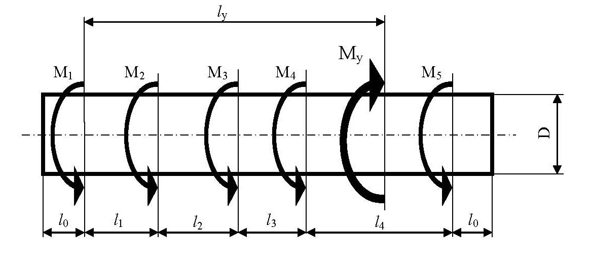
ВАРИАНТ 2
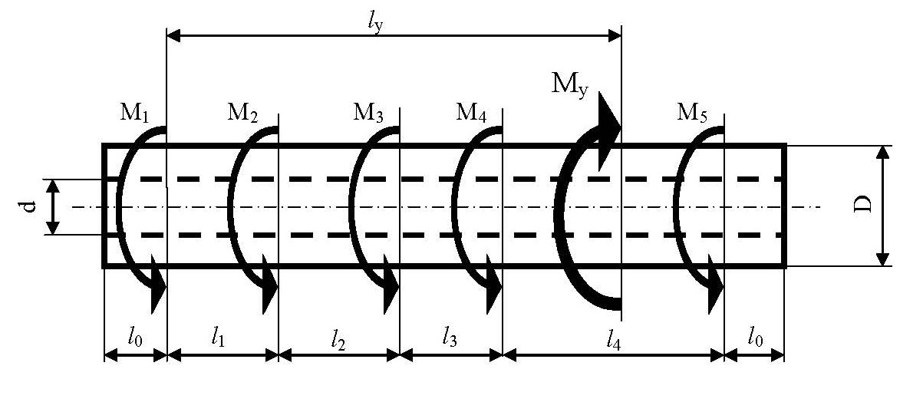
ВАРИАНТ 3
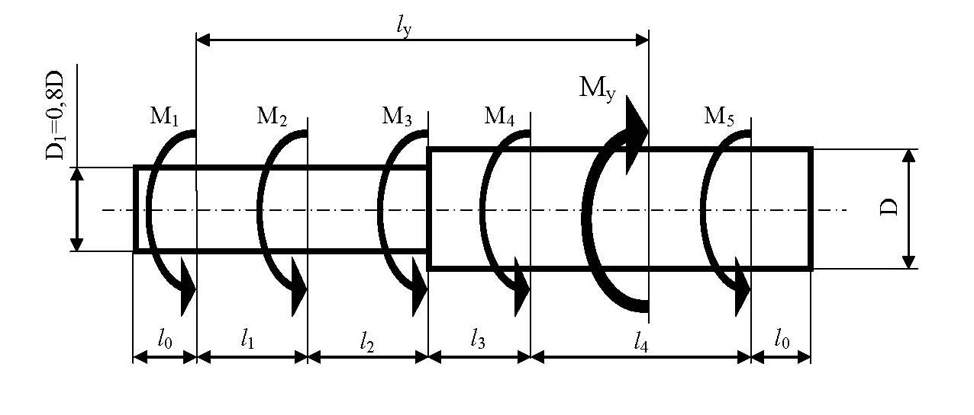
Таблица 2.1
Варианты 001-099
№  вар. | М₁,  Нм | М₂,  Нм | М₃,  Нм | l₁,  см | l₂,  см | №  вар. | М₄,  Нм | М₅,  Нм | l₃,  см | l₄,  см | D/d | l_{y},  см
000 | 1000 | -500 | -700 | 40 | 35 | 0 | 800 | 2000 | 60 | 45 | 1.5 | 20
010 | 2000 | -400 | -800 | 50 | 30 | 1 | 1600 | 1100 | 55 | 35 | 1.7 | 60
020 | 400 | 2000 | -800 | 35 | 40 | 2 | 2000 | -800 | 45 | 50 | 2.1 | 45
030 | 1500 | -300 | -600 | 50 | 35 | 3 | 1100 | 1600 | 30 | 55 | 1.4 | 100
040 | 1200 | -700 | 1500 | 35 | 40 | 4 | -500 | 1000 | 45 | 50 | 1.1 | 120
050 | 500 | -600 | 1000 | 45 | 40 | 5 | 2000 | -500 | 50 | 35 | 1.6 | 25
060 | -800 | 2000 | -400 | 60 | 30 | 6 | -700 | 1800 | 45 | 35 | 1.8 | 70
070 | 1000 | -700 | 1600 | 40 | 25 | 7 | 1800 | -900 | 30 | 30 | 1.3 | 80
080 | -600 | 1500 | 300 | 25 | 30 | 8 | -900 | 1500 | 55 | 20 | 2.5 | 120
090 | 1600 | -600 | 1200 | 35 | 50 | 9 | 1500 | -600 | 55 | 25 | 1.6 | 100
Варианты 100-199
№  вар. | М₁,  Нм | М₂,  Нм | М₃,  Нм | l₁,  см | l₂,  см | №  вар. | М₄,  Нм | М₅,  Нм | l₃,  см | l₄,  см | D/d | l_{y},  см
100 | -700 | 800 | -200 | 38 | 45 | 0 | 1000 | 2500 | 60 | 45 | 1.8 | 25
110 | -300 | -600 | 1500 | 50 | 32 | 1 | 1200 | -700 | 40 | 35 | 1.3 | 60
120 | -600 | 1500 | 300 | 40 | 37 | 2 | 1400 | -700 | 45 | 50 | 2.5 | 90
130 | 1500 | -900 | 1100 | 37 | 50 | 3 | 1600 | -500 | 30 | 45 | 1.4 | 130
140 | 1100 | -800 | 1400 | 42 | 35 | 4 | 1800 | -400 | 50 | 40 | 1.1 | 30
150 | 200 | -500 | 700 | 30 | 40 | 5 | -800 | 1000 | 35 | 50 | 1.5 | 85
160 | 1300 | -400 | 1000 | 60 | 24 | 6 | 1000 | 400 | 40 | 30 | 1.7 | 70
170 | -900 | 1300 | 1000 | 40 | 26 | 7 | -700 | 1200 | 25 | 35 | 1.9 | 100
180 | 1000 | 1200 | -600 | 25 | 20 | 8 | 1200 | -600 | 55 | 40 | 2.4 | 35
190 | 1200 | -600 | 1000 | 35 | 55 | 9 | -600 | 1800 | 48 | 27 | 1.1 | 100
Варианты 200-299
№  вар. | М₁,  Нм | М₂,  Нм | М₃,  Нм | l₁,  см | l₂,  см | №  вар. | М₄,  Нм | М₅,  Нм | l₃,  см | l₄,  см | D/d | l_{y},  см
200 | 1200 | 1000 | -700 | 50 | 32 | 0 | -400 | 1800 | 40 | 25 | 1.5 | 25
210 | 200 | 2000 | -500 | 45 | 52 | 1 | -500 | 1600 | 44 | 38 | 1.7 | 60
220 | 1600 | 400 | -800 | 43 | 36 | 2 | -300 | 1400 | 44 | 51 | 2.1 | 90
230 | -900 | 1500 | 2000 | 40 | 48 | 3 | 700 | 1200 | 52 | 24 | 1.4 | 150
240 | 1000 | 1200 | -400 | 44 | 31 | 4 | -500 | 1000 | 64 | 25 | 1.1 | 30
250 | 1600 | -500 | 2000 | 31 | 48 | 5 | -800 | -600 | 54 | 38 | 1.6 | 50
260 | -600 | 1600 | -500 | 52 | 40 | 6 | -600 | 1200 | 34 | 50 | 1.8 | 100
270 | -800 | 1200 | 700 | 30 | 53 | 7 | 1200 | -700 | 36 | 52 | 1.3 | 140
280 | 800 | 1100 | -600 | 24 | 62 | 8 | -700 | 1000 | 46 | 24 | 2.5 | 15
290 | -700 | 1400 | 600 | 46 | 40 | 9 | 1000 | -600 | 32 | 54 | 1.6 | 60
Варианты 300-399
№  вар. | М₁,  Нм | М₂,  Нм | М₃,  Нм | l₁,  см | l₂,  см | №  вар. | М₄,  Нм | М₅,  Нм | l₃,  см | l₄,  см | D/d | l_{y},  см
300 | -900 | 1600 | 1200 | 24 | 48 | 0 | 1000 | -500 | 37 | 55 | 1.8 | 15
310 | 1500 | 6000 | -300 | 54 | 32 | 1 | 1600 | -600 | 46 | 40 | 1.3 | 70
320 | -700 | 1000 | 1600 | 30 | 50 | 2 | -800 | 2000 | 38 | 22 | 2.5 | 90
330 | 2000 | -800 | 400 | 53 | 40 | 3 | 1000 | 1600 | 41 | 60 | 1.4 | 40
340 | -700 | -500 | 1000 | 52 | 25 | 4 | 2000 | 800 | 51 | 44 | 1.1 | 60
350 | -900 | 1200 | 1600 | 40 | 36 | 5 | -600 | 1500 | 62 | 38 | 1.5 | 90
360 | -300 | 1500 | -600 | 50 | 26 | 6 | 1100 | 900 | 49 | 27 | 1.7 | 95
370 | 2000 | -400 | -800 | 44 | 33 | 7 | 900 | 1800 | 50 | 42 | 1.9 | 20
380 | 400 | 2000 | 800 | 30 | 48 | 8 | 1800 | 700 | 38 | 53 | 2.4 | 50
390 | 500 | 900 | 700 | 62 | 40 | 9 | -500 | 2000 | 36 | 42 | 1.1 | 30

Варианты 400-499
№  вар. | М₁,  Нм | М₂,  Нм | М₃,  Нм | l₁,  см | l₂,  см | №  вар. | М₄,  Нм | М₅,  Нм | l₃,  см | l₄,  см | D/d | l_{y},  см
400 | 1600 | 1200 | -600 | 43 | 60 | 0 | 2000 | -500 | 26 | 38 | 1.8 | 30
410 | -600 | 1000 | 1200 | 35 | 50 | 1 | -400 | 1800 | 25 | 33 | 1.3 | 50
420 | 1500 | 1100 | 1300 | 56 | 31 | 2 | 1600 | -600 | 34 | 20 | 2.5 | 95
430 | -800 | 2000 | -700 | 28 | 44 | 3 | -500 | 1700 | 55 | 36 | 1.4 | 140
440 | 1000 | 1300 | 1400 | 40 | 64 | 4 | 1600 | 1000 | 46 | 35 | 1.1 | 45
450 | 1400 | 1200 | -800 | 36 | 38 | 5 | -600 | 1800 | 28 | 30 | 1.5 | 55
460 | 1200 | 1500 | -900 | 32 | 51 | 6 | 1400 | 1200 | 29 | 32 | 1.7 | 100
470 | 1900 | 1300 | -600 | 63 | 20 | 7 | -700 | 1400 | 32 | 28 | 1.9 | 120
480 | -800 | 1700 | 1300 | 30 | 50 | 8 | 1200 | 1600 | 32 | 44 | 2.4 | 15
490 | 2000 | -800 | 500 | 26 | 63 | 9 | -900 | 1300 | 45 | 24 | 1.1 | 50
Варианты 500-599
№  вар. | М₁,  Нм | М₂,  Нм | М₃,  Нм | l₁,  см | l₂,  см | №  вар. | М₄,  Нм | М₅,  Нм | l₃,  см | l₄,  см | D/d | l_{y},  см
500 | 1000 | -500 | -700 | 40 | 35 | 0 | 800 | 2000 | 60 | 45 | 1,5 | 25
510 | 2000 | -400 | -800 | 50 | 30 | 1 | 1600 | 1100 | 55 | 35 | 1.7 | 60
520 | -400 | 2000 | -800 | 35 | 40 | 2 | 2000 | 800 | 45 | 50 | 2.1 | 90
530 | 1500 | 300 | -600 | 50 | 35 | 3 | 1100 | 1600 | 30 | 55 | 1.4 | 130
540 | 1200 | -800 | 1500 | 35 | 40 | 4 | -500 | 1000 | 45 | 50 | 1.1 | 20
550 | 500 | -600 | 1000 | 45 | 40 | 5 | 2000 | -500 | 50 | 35 | 1.6 | 60
560 | 800 | 2000 | 400 | 60 | 30 | 6 | 700 | 1800 | 45 | 35 | 1.8 | 100
570 | 1000 | 7-00 | 1600 | 40 | 25 | 7 | 1800 | -900 | 30 | 30 | 1.3 | 110
580 | -600 | 1500 | 300 | 25 | 30 | 8 | 900 | 1500 | 55 | 20 | 2.5 | 15
590 | 1600 | -200 | 1200 | 35 | 50 | 9 | 1500 | 600 | 55 | 25 | 1.6 | 55
Варианты 600-699
№  вар. | М₁,  Нм | М₂,  Нм | М₃,  Нм | l₁,  см | l₂,  см | №  вар. | М₄,  Нм | М₅,  Нм | l₃,  см | l₄,  см | D/d | l_{y},  см
600 | 700 | -800 | -200 | 38 | 45 | 0 | 1000 | 700 | 60 | 45 | 1.8 | 20
610 | 300 | -600 | 1500 | 50 | 32 | 1 | 1200 | -700 | 40 | 35 | 1.3 | 65
620 | -600 | 1500 | 300 | 40 | 37 | 2 | 1400 | -300 | 45 | 50 | 2.5 | 90
630 | 1500 | -300 | 1100 | 37 | 50 | 3 | 1600 | -500 | 30 | 45 | 1.4 | 120
640 | 1100 | -800 | 1400 | 42 | 35 | 4 | 1800 | -400 | 50 | 40 | 1.1 | 30
650 | 200 | 500 | -700 | 30 | 40 | 5 | -800 | 1000 | 35 | 50 | 1.5 | 50
660 | 1300 | 400 | 1000 | 60 | 24 | 6 | 1000 | -800 | 40 | 30 | 1.7 | 100
670 | -400 | 1300 | 1000 | 40 | 26 | 7 | -700 | 1200 | 25 | 35 | 1.9 | 100
680 | 1000 | 1200 | -600 | 25 | 20 | 8 | 1200 | -600 | 55 | 40 | 2.4 | 15
690 | 1200 | -600 | 1000 | 35 | 55 | 9 | -600 | 1800 | 48 | 27 | 1.1 | 45

Варианты 700-799
№  вар. | М₁,  Нм | М₂,  Нм | М₃,  Нм | l₁,  см | l₂,  см | №  вар. | М₄,  Нм | М₅,  Нм | l₃,  см | l₄,  см | D/d | l_{y},  см
700 | 1200 | 1000 | -700 | 50 | 32 | 0 | -400 | 1800 | 40 | 25 | 1.5 | 30
710 | -900 | 2000 | 1500 | 45 | 52 | 1 | -500 | 1600 | 44 | 38 | 1.7 | 60
720 | 1600 | -400 | -800 | 43 | 36 | 2 | -300 | 1400 | 44 | 51 | 2.1 | 100
730 | -400 | 1500 | 2000 | 40 | 48 | 3 | -700 | 1200 | 52 | 24 | 1.4 | 150
740 | 1000 | 1200 | -400 | 44 | 31 | 4 | -500 | 1000 | 64 | 25 | 1.1 | 25
750 | 1600 | -500 | 2000 | 31 | 48 | 5 | -800 | 600 | 54 | 38 | 1.6 | 55
760 | 600 | 1600 | -500 | 52 | 40 | 6 | -600 | 1200 | 34 | 50 | 1.8 | 140
770 | -800 | 1200 | 700 | 30 | 53 | 7 | 1200 | -700 | 36 | 52 | 1.3 | 60
780 | 800 | 1100 | -600 | 24 | 62 | 8 | -700 | 1000 | 46 | 24 | 2.5 | 100
790 | 700 | 1400 | -600 | 46 | 40 | 9 | 1000 | -800 | 32 | 54 | 1.6 | 135
Варианты 800-899
№  вар. | М₁,  Нм | М₂,  Нм | М₃,  Нм | l₁,  см | l₂,  см | №  вар. | М₄,  Нм | М₅,  Нм | l₃,  см | l₄,  см | D/d | l_{y},  см
800 | -900 | 1600 | 1200 | 24 | 48 | 0 | 1000 | -500 | 37 | 55 | 1.8 | 15
810 | 1500 | 6000 | -800 | 54 | 32 | 1 | 1600 | -700 | 46 | 40 | 1.3 | 75
820 | -700 | 1000 | 1600 | 30 | 50 | 2 | -800 | 2000 | 38 | 22 | 2.5 | 90
830 | 2000 | -800 | -400 | 53 | 40 | 3 | 1000 | 1600 | 41 | 60 | 1.4 | 150
840 | -700 | 500 | 1000 | 52 | 25 | 4 | 2000 | -800 | 51 | 44 | 1.1 | 30
850 | -700 | 1200 | 1600 | 40 | 36 | 5 | 600 | 1500 | 62 | 38 | 1.5 | 55
860 | -600 | 1500 | 600 | 50 | 26 | 6 | 1100 | -900 | 49 | 27 | 1.7 | 90
870 | 2000 | 400 | -800 | 44 | 33 | 7 | -900 | 1800 | 50 | 42 | 1.9 | 140
880 | 400 | 2000 | -800 | 30 | 48 | 8 | 1800 | -700 | 38 | 53 | 2.4 | 15
890 | 500 | 500 | -700 | 62 | 40 | 9 | 500 | 2000 | 36 | 42 | 1.1 | 85
Варианты 900-999
№  вар. | М₁,  Нм | М₂,  Нм | М₃,  Нм | l₁,  см | l₂,  см | №  вар. | М₄,  Нм | М₅,  Нм | l₃,  см | l₄,  см | D/d | l_{y},  см
900 | 1600 | 1200 | -700 | 43 | 60 | 0 | 2000 | -500 | 26 | 38 | 1.8 | 30
910 | -600 | 1000 | 1200 | 35 | 50 | 1 | -400 | 1800 | 25 | 33 | 1.3 | 50
920 | 1500 | 1100 | 1300 | 56 | 31 | 2 | 1600 | -600 | 34 | 20 | 2.5 | 100
930 | -800 | 2000 | -700 | 28 | 44 | 3 | -500 | 1700 | 55 | 36 | 1.4 | 135
940 | 1000 | 1300 | 1400 | 40 | 64 | 4 | 1600 | 1000 | 46 | 35 | 1.1 | 20
950 | 1400 | 1200 | -800 | 36 | 38 | 5 | -600 | 1800 | 28 | 30 | 1.5 | 55
960 | 1200 | 1500 | -900 | 32 | 51 | 6 | 1400 | 1200 | 29 | 32 | 1.7 | 100
970 | 1900 | 1300 | -600 | 63 | 20 | 7 | -700 | 1400 | 32 | 28 | 1.9 | 130
980 | 800 | 1700 | 1300 | 30 | 50 | 8 | 1200 | 1600 | 32 | 44 | 2.4 | 15
990 | 2000 | 800 | 500 | 26 | 63 | 9 | 900 | 1300 | 45 | 24 | 1.1 | 50

Контрольное домашнее задание №2
Расчеты на прочность и жесткость при изгибе

- Для заданной серии балок (последний столбец таблицы 3.1) построить эпюры поперечных сил и изгибающих моментов (при формировании расчетной схемы необходимо учесть знаки внешней сосредоточенной силы, момента и распределенной нагрузки в соответствии с таблицей 3.1). Порядок выбора варианта КДЗ №2 описан в п.1.1 настоящих методических указаний.
Исходные данные для расчетов приведены в таблице 3.1.
- Для балки №2:
  - Выявить с помощью эпюр внутренних силовых факторов опасные сечения. Для одного из них (рекомендуется выбрать сечение, в котором изгибающий момент достигает максимального значения) подобрать стандартный профиль для сечения балки (рекомендуется стальной двутавр) из условия прочности по допускаемым напряжениям. Принять [σ] = 180 МПа.
  - Построить эпюры нормальных и касательных напряжений по высоте подобранного поперечного сечения, указать опасные точки. Определить коэффициент запаса прочности балки в условиях прямого поперечного изгиба, используя теорию наибольших касательных напряжений.
- Для балки №1 (консольно-защемленная балка), используя интегралы Мора (правило Верещагина), определить угол поворота поперечного сечения, в котором приложена сосредоточенная сила Р.

Схемы балок к задаче №3
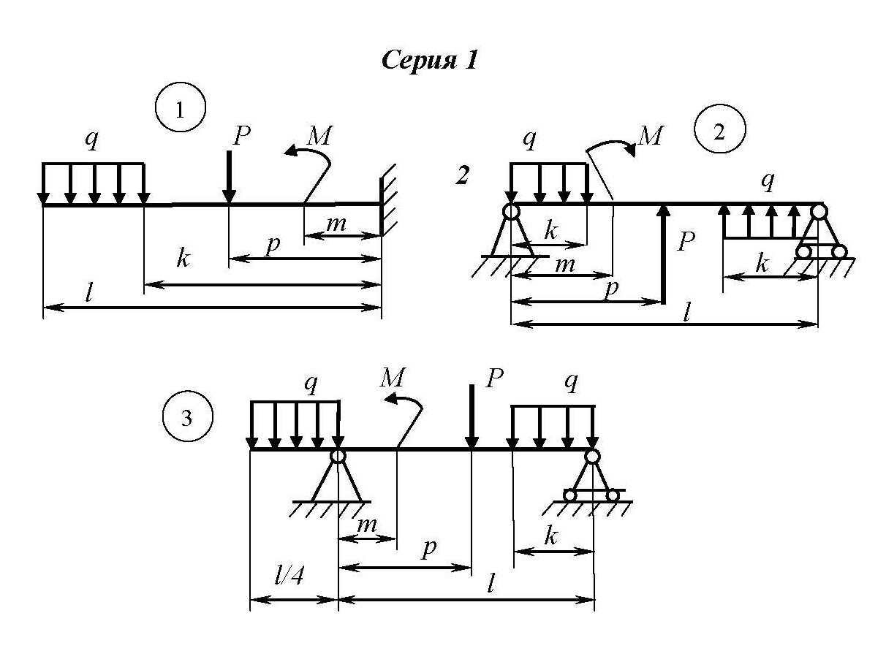
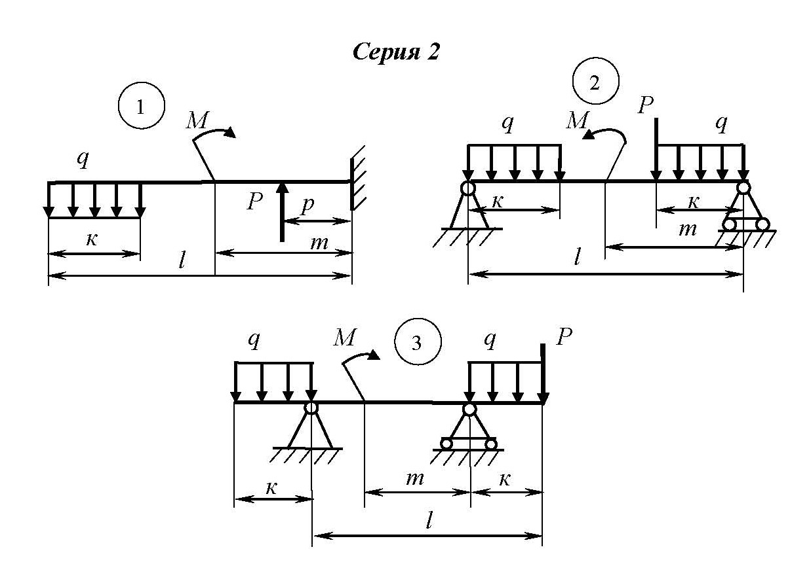

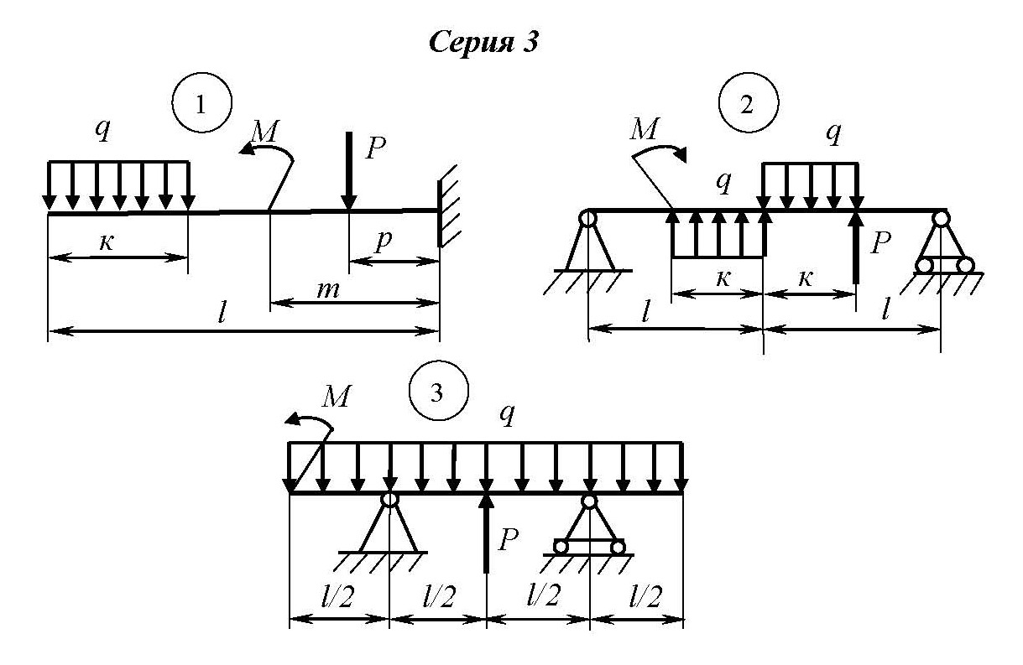

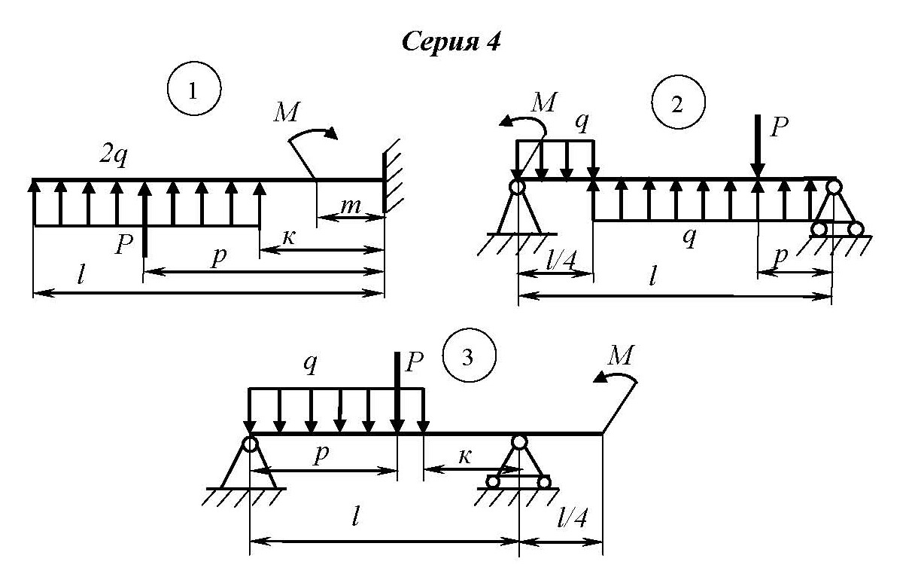

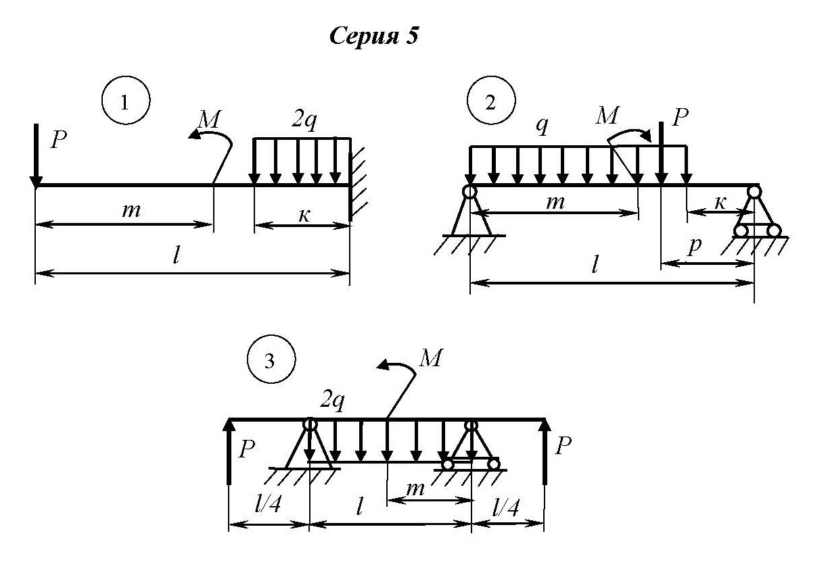

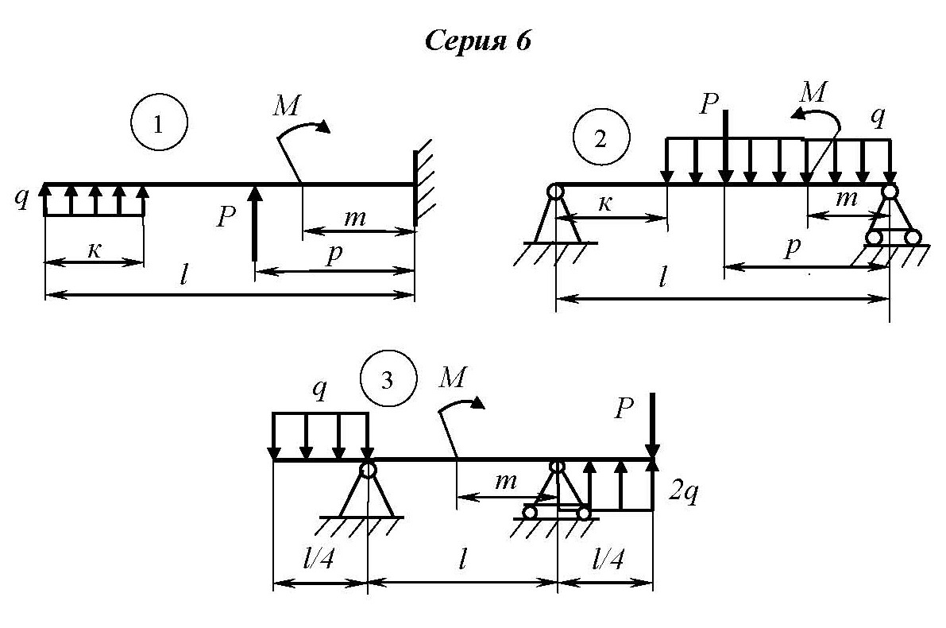

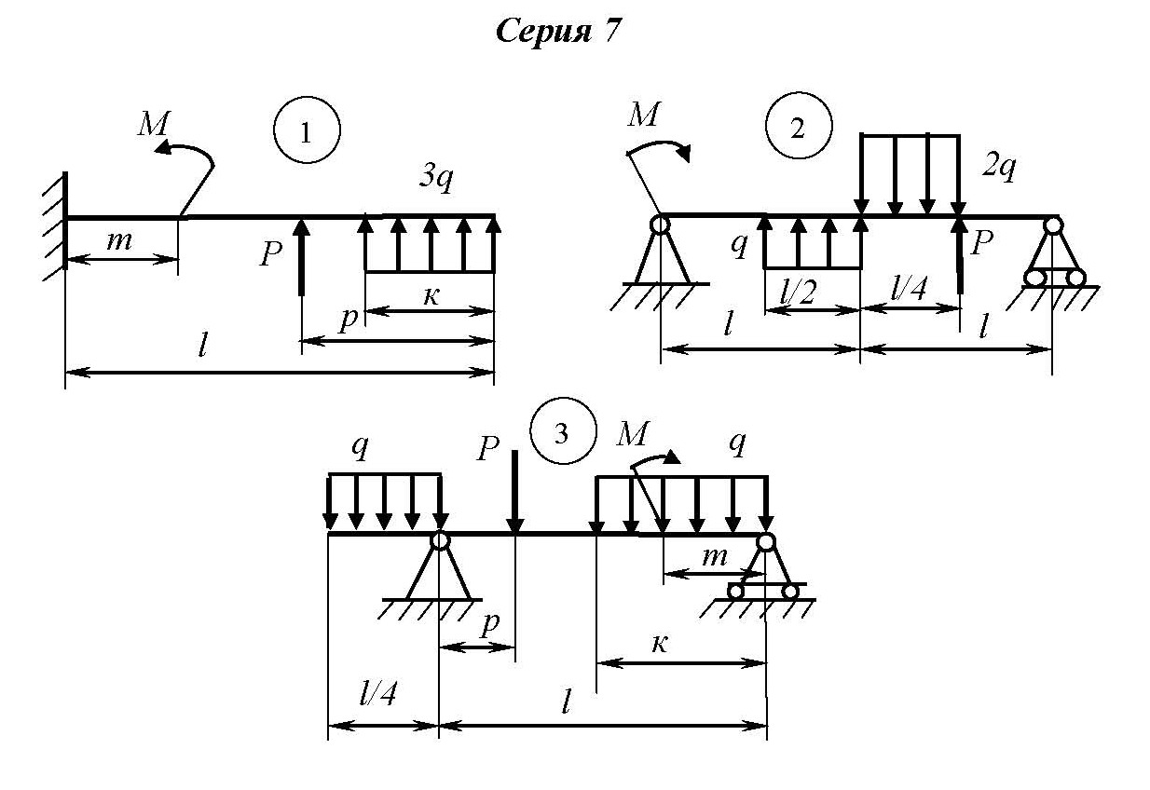
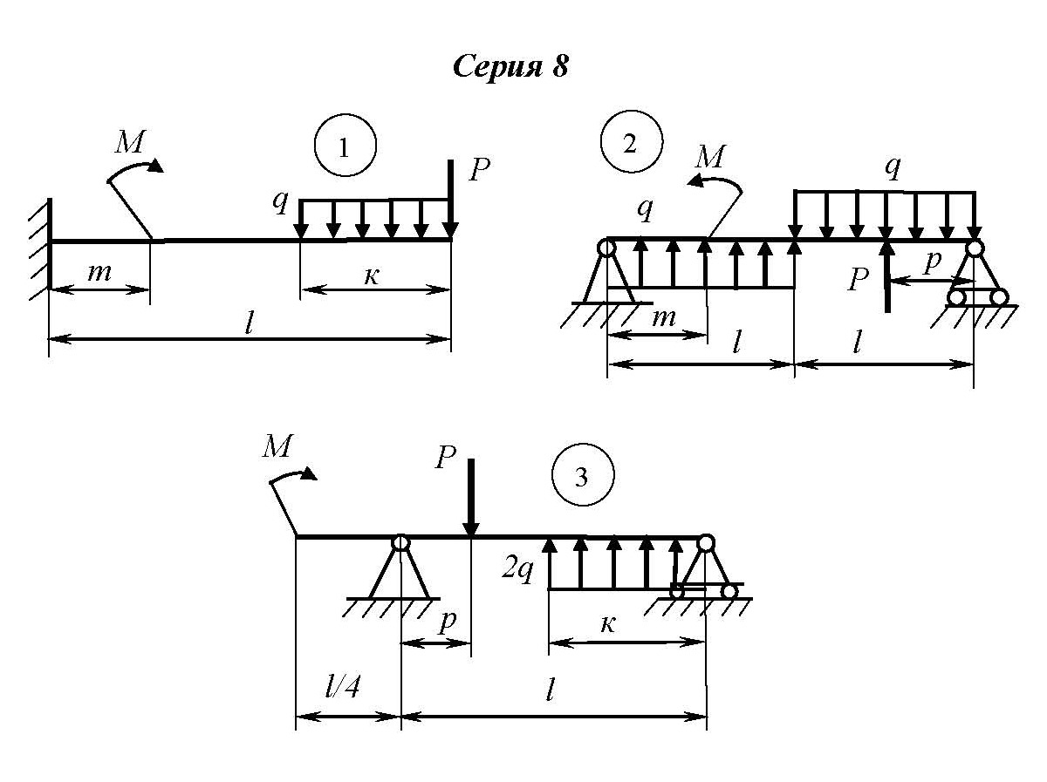
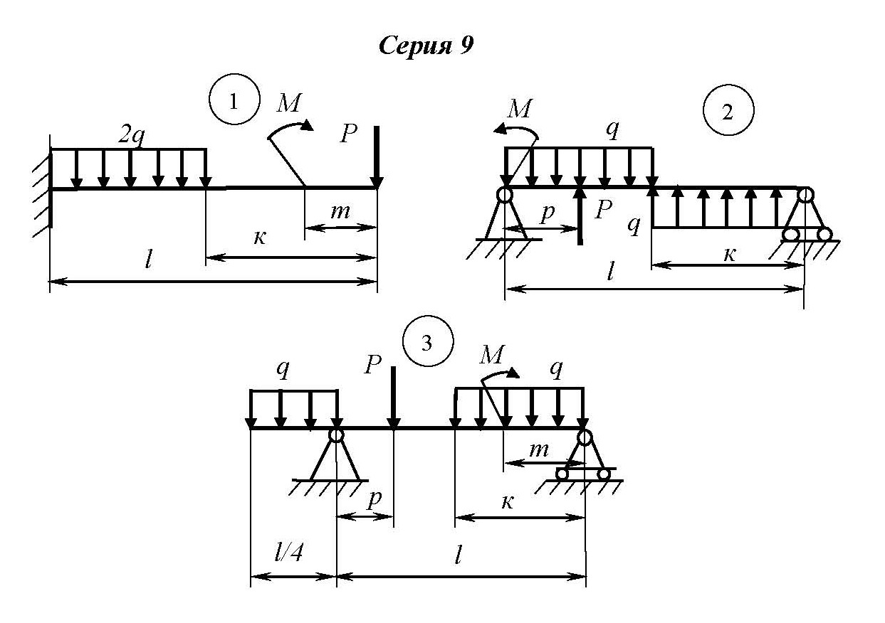

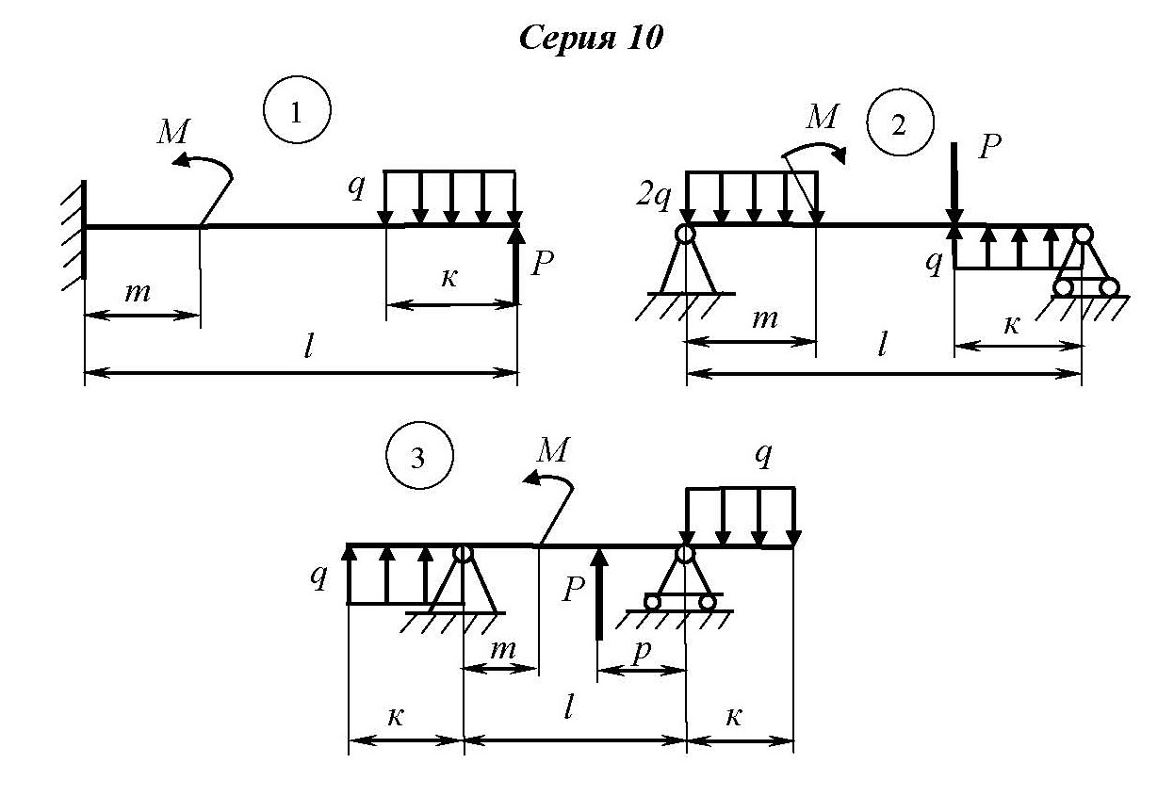

Таблицы 3.1

Варианты 001- 099 (серым цветом показан вариант 056)
№  варианта | М,  кНм | Р,  кН | q,  кН/м | №  вар. | l,  м | m,  м | к,  м | р,  м | Серия  №
000 | -23 | 46 | 14 | 0 | 1,6 | 0,5 | 1,2 | 0,8 | 1
010 | 26 | -48 | 19 | 1 | 1,6 | 0,8 | 1,1 | 0,5 | 2
020 | 34 | 62 | -13 | 2 | 1,2 | 0,9 | 0,4 | 0,2 | 3
030 | 24 | -81 | -40 | 3 | 1,6 | 0,3 | 0,6 | 1,3 | 4
040 | 10 | -60 | 26 | 4 | 1,4 | 1,1 | 0,3 | 0,7 | 5
050 | 30 | -42 | 22 | 5 | 1,2 | 0,6 | 0,4 | 1,0 | 6
060 | 32 | 18 | -40 | 6 | 1,5 | 0,5 | 1,1 | 0,8 | 7
070 | 36 | -40 | 18 | 7 | 1,5 | 1,1 | 0,5 | 0,3 | 8
080 | 32 | -46 | 19 | 8 | 1,1 | 0,2 | 0,4 | 0,8 | 9
090 | 18 | -45 | 30 | 9 | 1,2 | 0,2 | 0,4 | 0,8 | 10
Варианты 100 - 199
№  варианта | М,  кНм | Р,  кН | q,  кН/м | №  вар. | l,  м | m,  м | к,  м | р,  м | Серия  №
100 | -21 | 56 | -18 | 0 | 1,1 | 0,5 | 0,8 | 0,4 | 2
110 | 12 | -61 | 12 | 1 | 1,8 | 1,3 | 0,6 | 0,3 | 3
120 | 24 | -70 | 20 | 2 | 1,4 | 0,3 | 0,5 | 1,2 | 4
130 | 28 | -65 | 30 | 3 | 1,6 | 1,1 | 0,4 | 0,8 | 5
140 | 40 | 100 | -16 | 4 | 1,6 | 0,8 | 0,6 | 1,2 | 6
150 | 40 | -82 | 20 | 5 | 1,2 | 0,4 | 0,8 | 0,5 | 7
160 | 21 | 66 | -32 | 6 | 1,4 | 1,1 | 0,5 | 0,2 | 8
170 | 36 | -72 | 28 | 7 | 1,2 | 0,3 | 0,5 | 0,9 | 9
180 | -28 | 48 | 10 | 8 | 1,4 | 0,4 | 0,5 | 1,1 | 10
190 | 29 | -54 | -12 | 9 | 1,3 | 0,4 | 1,0 | 0,6 | 1
Варианты 200-299
№  варианта | М,  кНм | Р,  кН | q,  кН/м | №  вар. | l,  м | m,  м | к,  м | р,  м | Серия  №
200 | -12 | 13 | 46 | 0 | 1,4 | 1,1 | 0,5 | 0,2 | 3
210 | 18 | -40 | 38 | 1 | 1,6 | 0,3 | 0,5 | 0,8 | 4
220 | 21 | 30 | -22 | 2 | 1,1 | 0,8 | 0,3 | 0,6 | 5
230 | 30 | -28 | 42 | 3 | 1,6 | 0,8 | 0,5 | 1,1 | 6
240 | -47 | 24 | -58 | 4 | 1,0 | 0,4 | 0,8 | 0,5 | 7
250 | 32 | 42 | -60 | 5 | 1,7 | 1,1 | 0,5 | 0,3 | 8
260 | -42 | 38 | 56 | 6 | 1,6 | 0,3 | 0,5 | 1,1 | 9
270 | 30 | -43 | 33 | 7 | 1,8 | 0,4 | 0,6 | 1,3 | 10
280 | 24 | 36 | -38 | 8 | 1,5 | 0,5 | 1,1 | 0,8 | 1
290 | -40 | 22 | 61 | 9 | 1,6 | 0,8 | 1,2 | 0,5 | 2
Варианты 300-399
№  варианта | М,  кНм | Р,  кН | q,  кН/м | №  вар. | l,  м | m,  м | к,  м | р,  м | Серия  №
300 | 28 | -30 | 12 | 0 | 1,5 | 0,4 | 0,6 | 1,0 | 4
310 | 26 | -35 | 20 | 1 | 1,6 | 1,2 | 0,4 | 0,8 | 5
320 | 30 | -28 | 26 | 2 | 1,8 | 0,9 | 0,6 | 1,3 | 6
330 | 12 | 43 | -20 | 3 | 1,6 | 0,5 | 1,3 | 1,4 | 7
340 | 20 | -54 | 22 | 4 | 1,1 | 0,8 | 0,4 | 0,3 | 8
350 | -42 | 40 | 16 | 5 | 1,4 | 0,3 | 0,5 | 1,1 | 9
360 | 32 | -40 | 18 | 6 | 1,7 | 0,4 | 0,6 | 1,2 | 10
370 | 36 | 48 | -28 | 7 | 1,1 | 0,4 | 0,8 | 0,6 | 1
380 | 32 | -42 | 26 | 8 | 1,0 | 0,5 | 0,8 | 0,3 | 2
390 | 28 | -45 | 40 | 9 | 1,5 | 0,9 | 0,5 | 0,3 | 3
Варианты 400-499
№  варианта | М,  кНм | Р,  кН | q,  кН/м | №  вар. | l,  м | m,  м | к,  м | р,  м | Серия  №
400 | -30 | 22 | 30 | 0 | 1,0 | 0,4 | 0,8 | 0,5 | 5
410 | 24 | -30 | 21 | 1 | 1,4 | 0,8 | 1,2 | 0,5 | 6
420 | 29 | 32 | -22 | 2 | 1,4 | 1,2 | 0,5 | 0,2 | 7
430 | 38 | -20 | 26 | 3 | 1,6 | 0,4 | 0,6 | 1,2 | 8
440 | 21 | -33 | 40 | 4 | 1,5 | 0,2 | 0,4 | 0,8 | 9
450 | 18 | 21 | -26 | 5 | 1,0 | 0,4 | 0,3 | 0,7 | 10
460 | 27 | -36 | 22 | 6 | 1,4 | 0,4 | 0,8 | 0,5 | 1
470 | 18 | -20 | 40 | 7 | 1,4 | 1,1 | 0,5 | 0,4 | 2
480 | 21 | 28 | -34 | 8 | 1,3 | 0,3 | 0,5 | 1,0 | 3
490 | 30 | -40 | 20 | 9 | 1,5 | 0,4 | 0,5 | 1,1 | 4
Варианты 500-599
№  варианта | М,  кНм | Р,  кН | q,  кН/м | №  вар. | l,  м | m,  м | к,  м | р,  м | Серия  №
500 | 23 | -46 | 14 | 0 | 1,6 | 0,5 | 1,2 | 0,8 | 1
510 | 26 | -48 | 19 | 1 | 1,6 | 0,8 | 1,1 | 0,5 | 2
520 | -34 | 62 | 13 | 2 | 1,2 | 0,9 | 0,4 | 0,2 | 3
530 | 24 | -81 | 40 | 3 | 1,6 | 0,3 | 0,6 | 1,3 | 4
540 | 10 | 60 | -26 | 4 | 1,4 | 1,1 | 0,3 | 0,7 | 5
550 | 30 | -42 | 22 | 5 | 1,2 | 0,6 | 0,4 | 1,0 | 6
560 | -32 | 18 | 40 | 6 | 1,5 | 0,5 | 1,1 | 0,8 | 7
570 | 36 | -40 | 18 | 7 | 1,5 | 1,1 | 0,5 | 0,3 | 8
580 | 32 | 46 | -19 | 8 | 1,1 | 0,2 | 0,4 | 0,8 | 9
590 | 18 | -45 | 30 | 9 | 1,2 | 0,2 | 0,4 | 0,8 | 10
Варианты 600 - 699
№  варианта | М,  кНм | Р,  кН | q,  кН/м | №  вар. | l,  м | m,  м | к,  м | р,  м | Серия  №
600 | 21 | -56 | 18 | 0 | 1,1 | 0,5 | 0,8 | 0,4 | 2
610 | 12 | -61 | 12 | 1 | 1,8 | 1,3 | 0,6 | 0,3 | 3
620 | 24 | 70 | -20 | 2 | 1,4 | 0,3 | 0,5 | 1,2 | 4
630 | -28 | -65 | 30 | 3 | 1,6 | 1,1 | 0,4 | 0,8 | 5
640 | 40 | -100 | 16 | 4 | 1,6 | 0,8 | 0,6 | 1,2 | 6
650 | 40 | -82 | 20 | 5 | 1,2 | 0,4 | 0,8 | 0,5 | 7
660 | 21 | 66 | -32 | 6 | 1,4 | 1,1 | 0,5 | 0,2 | 8
670 | 36 | -72 | 28 | 7 | 1,2 | 0,3 | 0,5 | 0,9 | 9
680 | 28 | -48 | 10 | 8 | 1,4 | 0,4 | 0,5 | 1,1 | 10
690 | 29 | -54 | 12 | 9 | 1,3 | 0,4 | 1,0 | 0,6 | 1
Варианты 700-799
№  варианта | М,  кНм | Р,  кН | q,  кН/м | №  вар. | l,  м | m,  м | к,  м | р,  м | Серия  №
700 | 12 | 13 | -46 | 0 | 1,4 | 1,1 | 0,5 | 0,2 | 3
710 | 18 | 40 | -38 | 1 | 1,6 | 0,3 | 0,5 | 0,8 | 4
720 | 21 | 30 | -22 | 2 | 1,1 | 0,8 | 0,3 | 0,6 | 5
730 | 30 | -28 | 42 | 3 | 1,6 | 0,8 | 0,5 | 1,1 | 6
740 | 47 | -24 | 58 | 4 | 1,0 | 0,4 | 0,8 | 0,5 | 7
750 | 32 | 42 | -60 | 5 | 1,7 | 1,1 | 0,5 | 0,3 | 8
760 | 42 | -38 | 56 | 6 | 1,6 | 0,3 | 0,5 | 1,1 | 9
770 | -30 | 43 | 33 | 7 | 1,8 | 0,4 | 0,6 | 1,3 | 10
780 | 24 | -36 | 38 | 8 | 1,5 | 0,5 | 1,1 | 0,8 | 1
790 | 40 | 22 | -61 | 9 | 1,6 | 0,8 | 1,2 | 0,5 | 2

Варианты 800-899
№  варианта | М,  кНм | Р,  кН | q,  кН/м | №  вар. | l,  м | m,  м | к,  м | р,  м | Серия  №
800 | -28 | 30 | 12 | 0 | 1,5 | 0,4 | 0,6 | 1,0 | 4
810 | 26 | -35 | 20 | 1 | 1,6 | 1,2 | 0,4 | 0,8 | 5
820 | 30 | 28 | -26 | 2 | 1,8 | 0,9 | 0,6 | 1,3 | 6
830 | 12 | -43 | 20 | 3 | 1,6 | 0,5 | 1,3 | 1,4 | 7
840 | 20 | -54 | 22 | 4 | 1,1 | 0,8 | 0,4 | 0,3 | 8
850 | 42 | -40 | 16 | 5 | 1,4 | 0,3 | 0,5 | 1,1 | 9
860 | 32 | 40 | -18 | 6 | 1,7 | 0,4 | 0,6 | 1,2 | 10
870 | 36 | -48 | 28 | 7 | 1,1 | 0,4 | 0,8 | 0,6 | 1
880 | 32 | -42 | 26 | 8 | 1,0 | 0,5 | 0,8 | 0,3 | 2
890 | -28 | 45 | 40 | 9 | 1,5 | 0,9 | 0,5 | 0,3 | 3
Варианты 900-999
№  варианта | М,  кНм | Р,  кН | q,  кН/м | №  вар. | l,  м | m,  м | к,  м | р,  м | Серия  №
900 | -30 | 22 | 30 | 0 | 1,0 | 0,4 | 0,8 | 0,5 | 5
910 | 24 | -30 | 21 | 1 | 1,4 | 0,8 | 1,2 | 0,5 | 6
920 | 29 | 32 | -22 | 2 | 1,4 | 1,2 | 0,5 | 0,2 | 7
930 | 38 | -20 | 26 | 3 | 1,6 | 0,4 | 0,6 | 1,2 | 8
940 | 21 | 33 | -40 | 4 | 1,5 | 0,2 | 0,4 | 0,8 | 9
950 | -18 | -21 | 26 | 5 | 1,0 | 0,4 | 0,3 | 0,7 | 10
960 | 27 | 36 | -22 | 6 | 1,4 | 0,4 | 0,8 | 0,5 | 1
970 | 18 | -20 | 40 | 7 | 1,4 | 1,1 | 0,5 | 0,4 | 2
980 | 21 | -28 | -34 | 8 | 1,3 | 0,3 | 0,5 | 1,0 | 3
990 | 30 | -40 | 20 | 9 | 1,5 | 0,4 | 0,5 | 1,1 | 4

Приложение 1
Пример оформления титульного листа контрольного домашнего задания

ФЕДЕРАЛЬНОЕ ГОСУДАРСТВЕННОЕ БЮДЖЕТНОЕ ОБРАЗОВАТЕЛЬНОЕ
УЧРЕЖДЕНИЕ ВЫСШЕГО ОБРАЗОВАНИЯ
МОСКОВСКИЙ ГОСУДАРСТВЕННЫЙ ТЕХНИЧЕСКИЙ
УНИВЕРСИТЕТ ГРАЖДАНСКОЙ АВИАЦИИ

Кафедра технической механики и инженерной графики

Контрольная работа
………………………………..
(зачтена, не зачтена)

Преподаватель
………………………………..
( ученая степень, звание, Ф.И.О.)

……………………………………...
(подпись, дата)

Контрольное домашнее задание по дисциплине
«Сопротивление материалов»
М-181069.КДЗ 01(02).069.00

Работу выполнил
студент группы……

……………………..
(Ф.И.О.)
……………………..
(подпись, дата)

Москва 2019г.

